今日动态
12.25 星期四 晴
班级人数：32人 今日实到：28人
缺勤名单：刘芮、李若芙、袁沐橙、顾启阳

区域游戏篇 
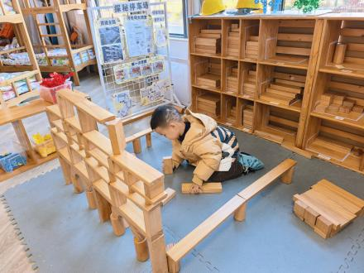 | 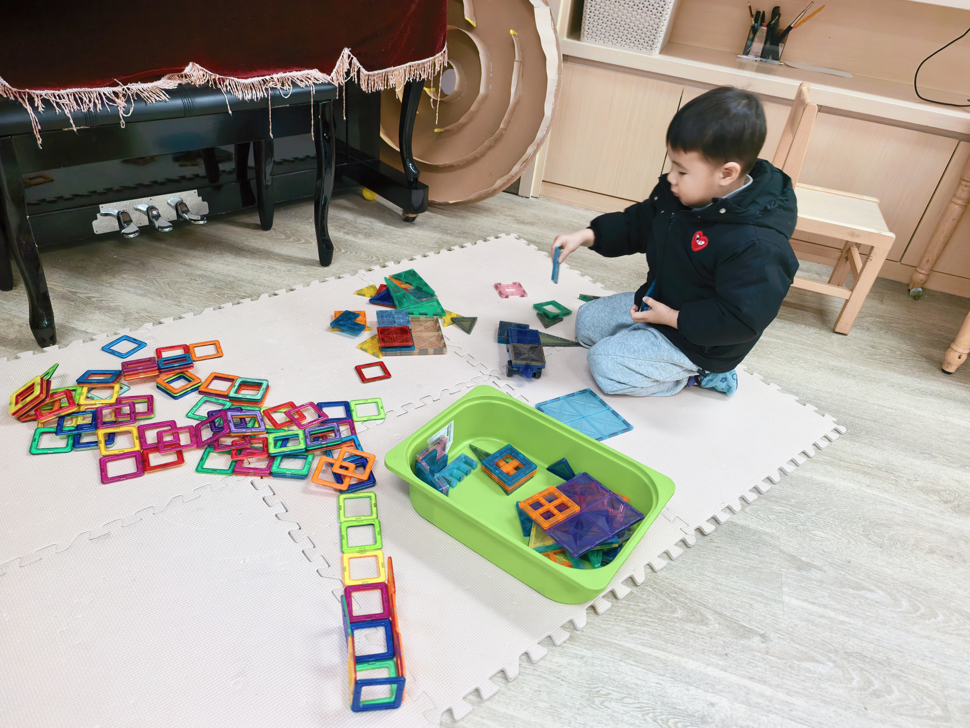 | 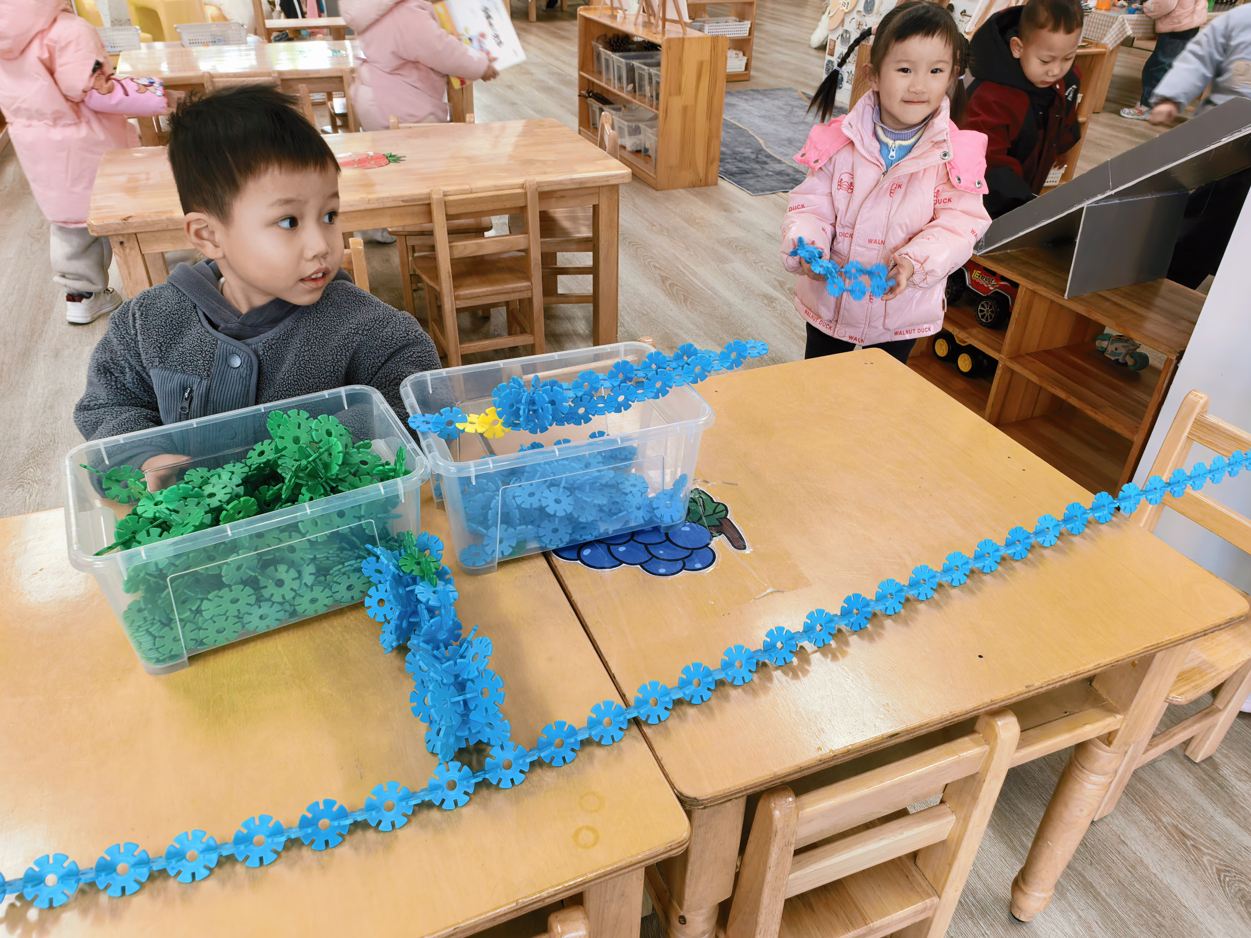
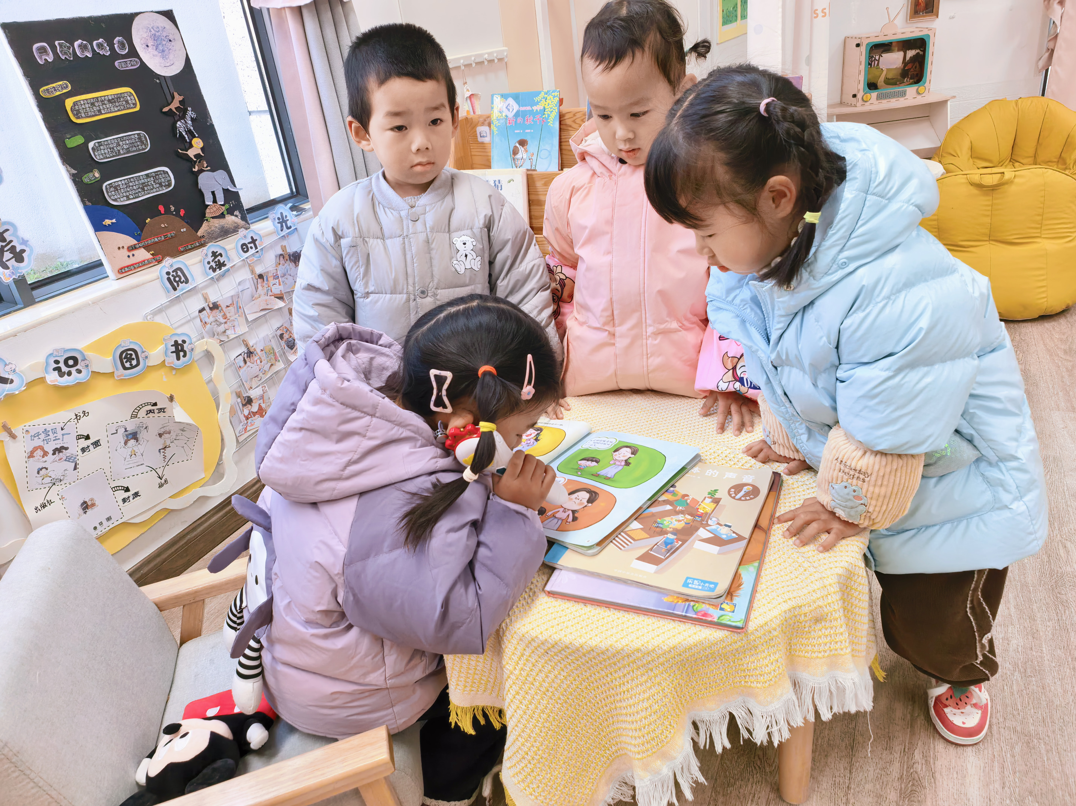 | 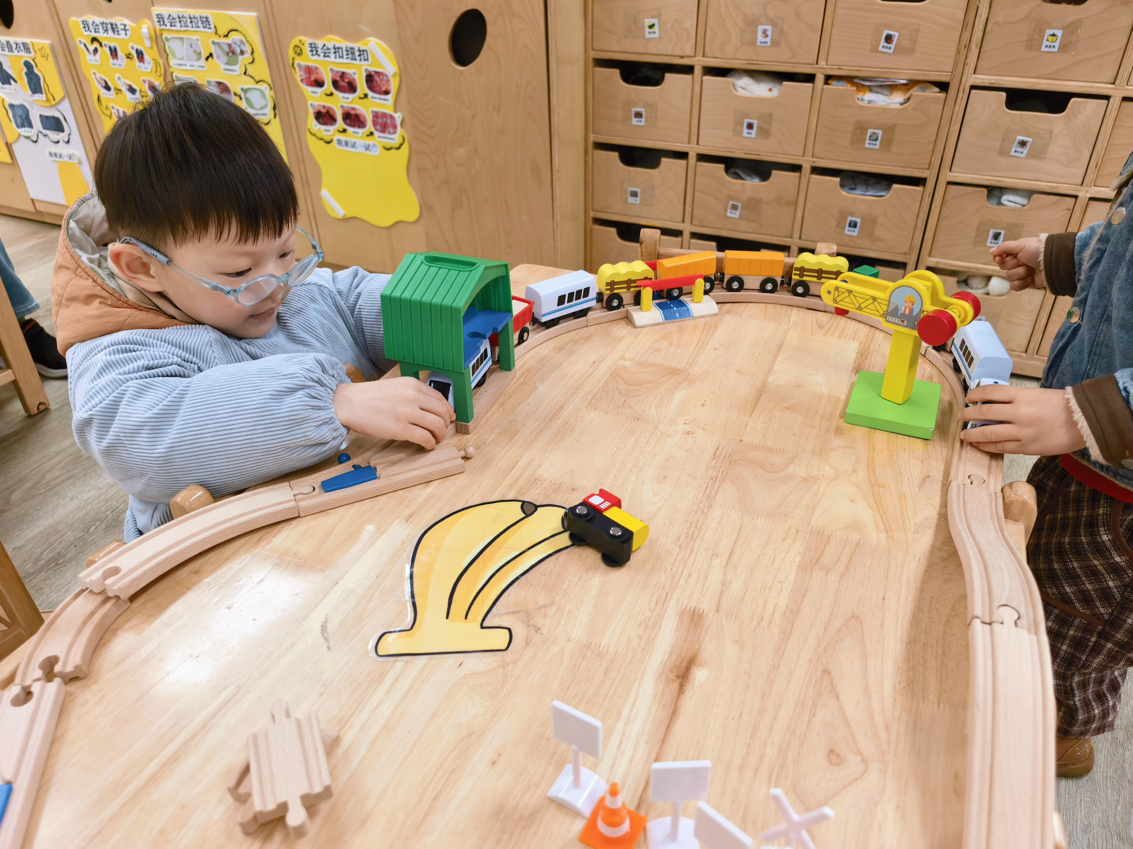 | 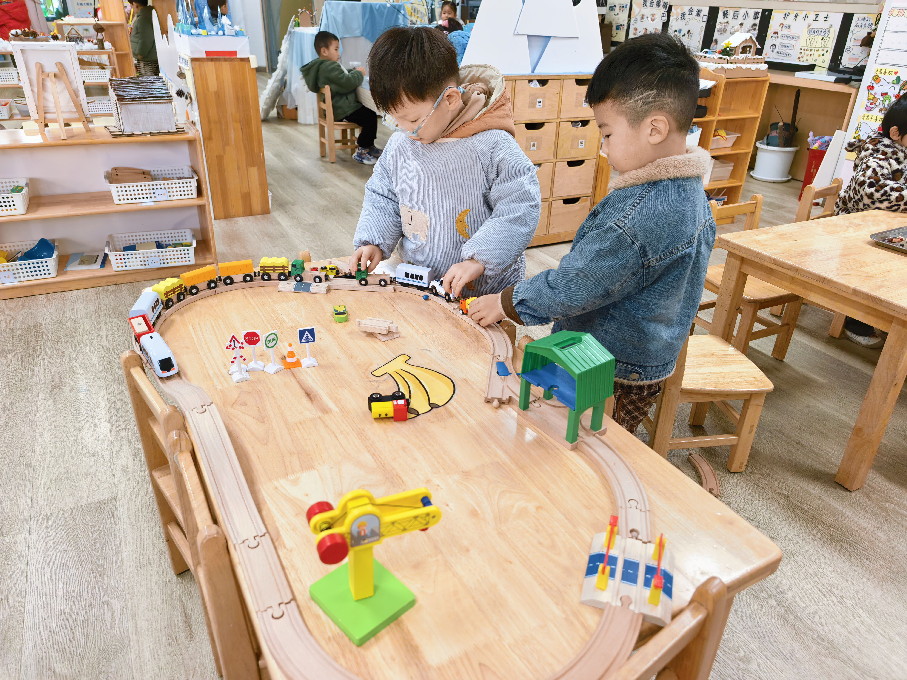

户外活动篇
今天我的户外场地在山坡探索区，这里有滑索、吊环、蘑菇房、小山坡等，孩子们兴奋地奔向各自的活动点。快来一起看看他们如何挑战自我！
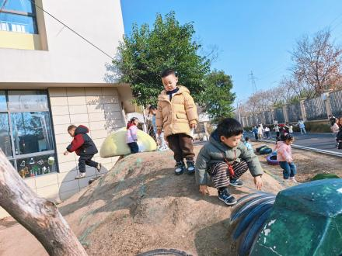 | 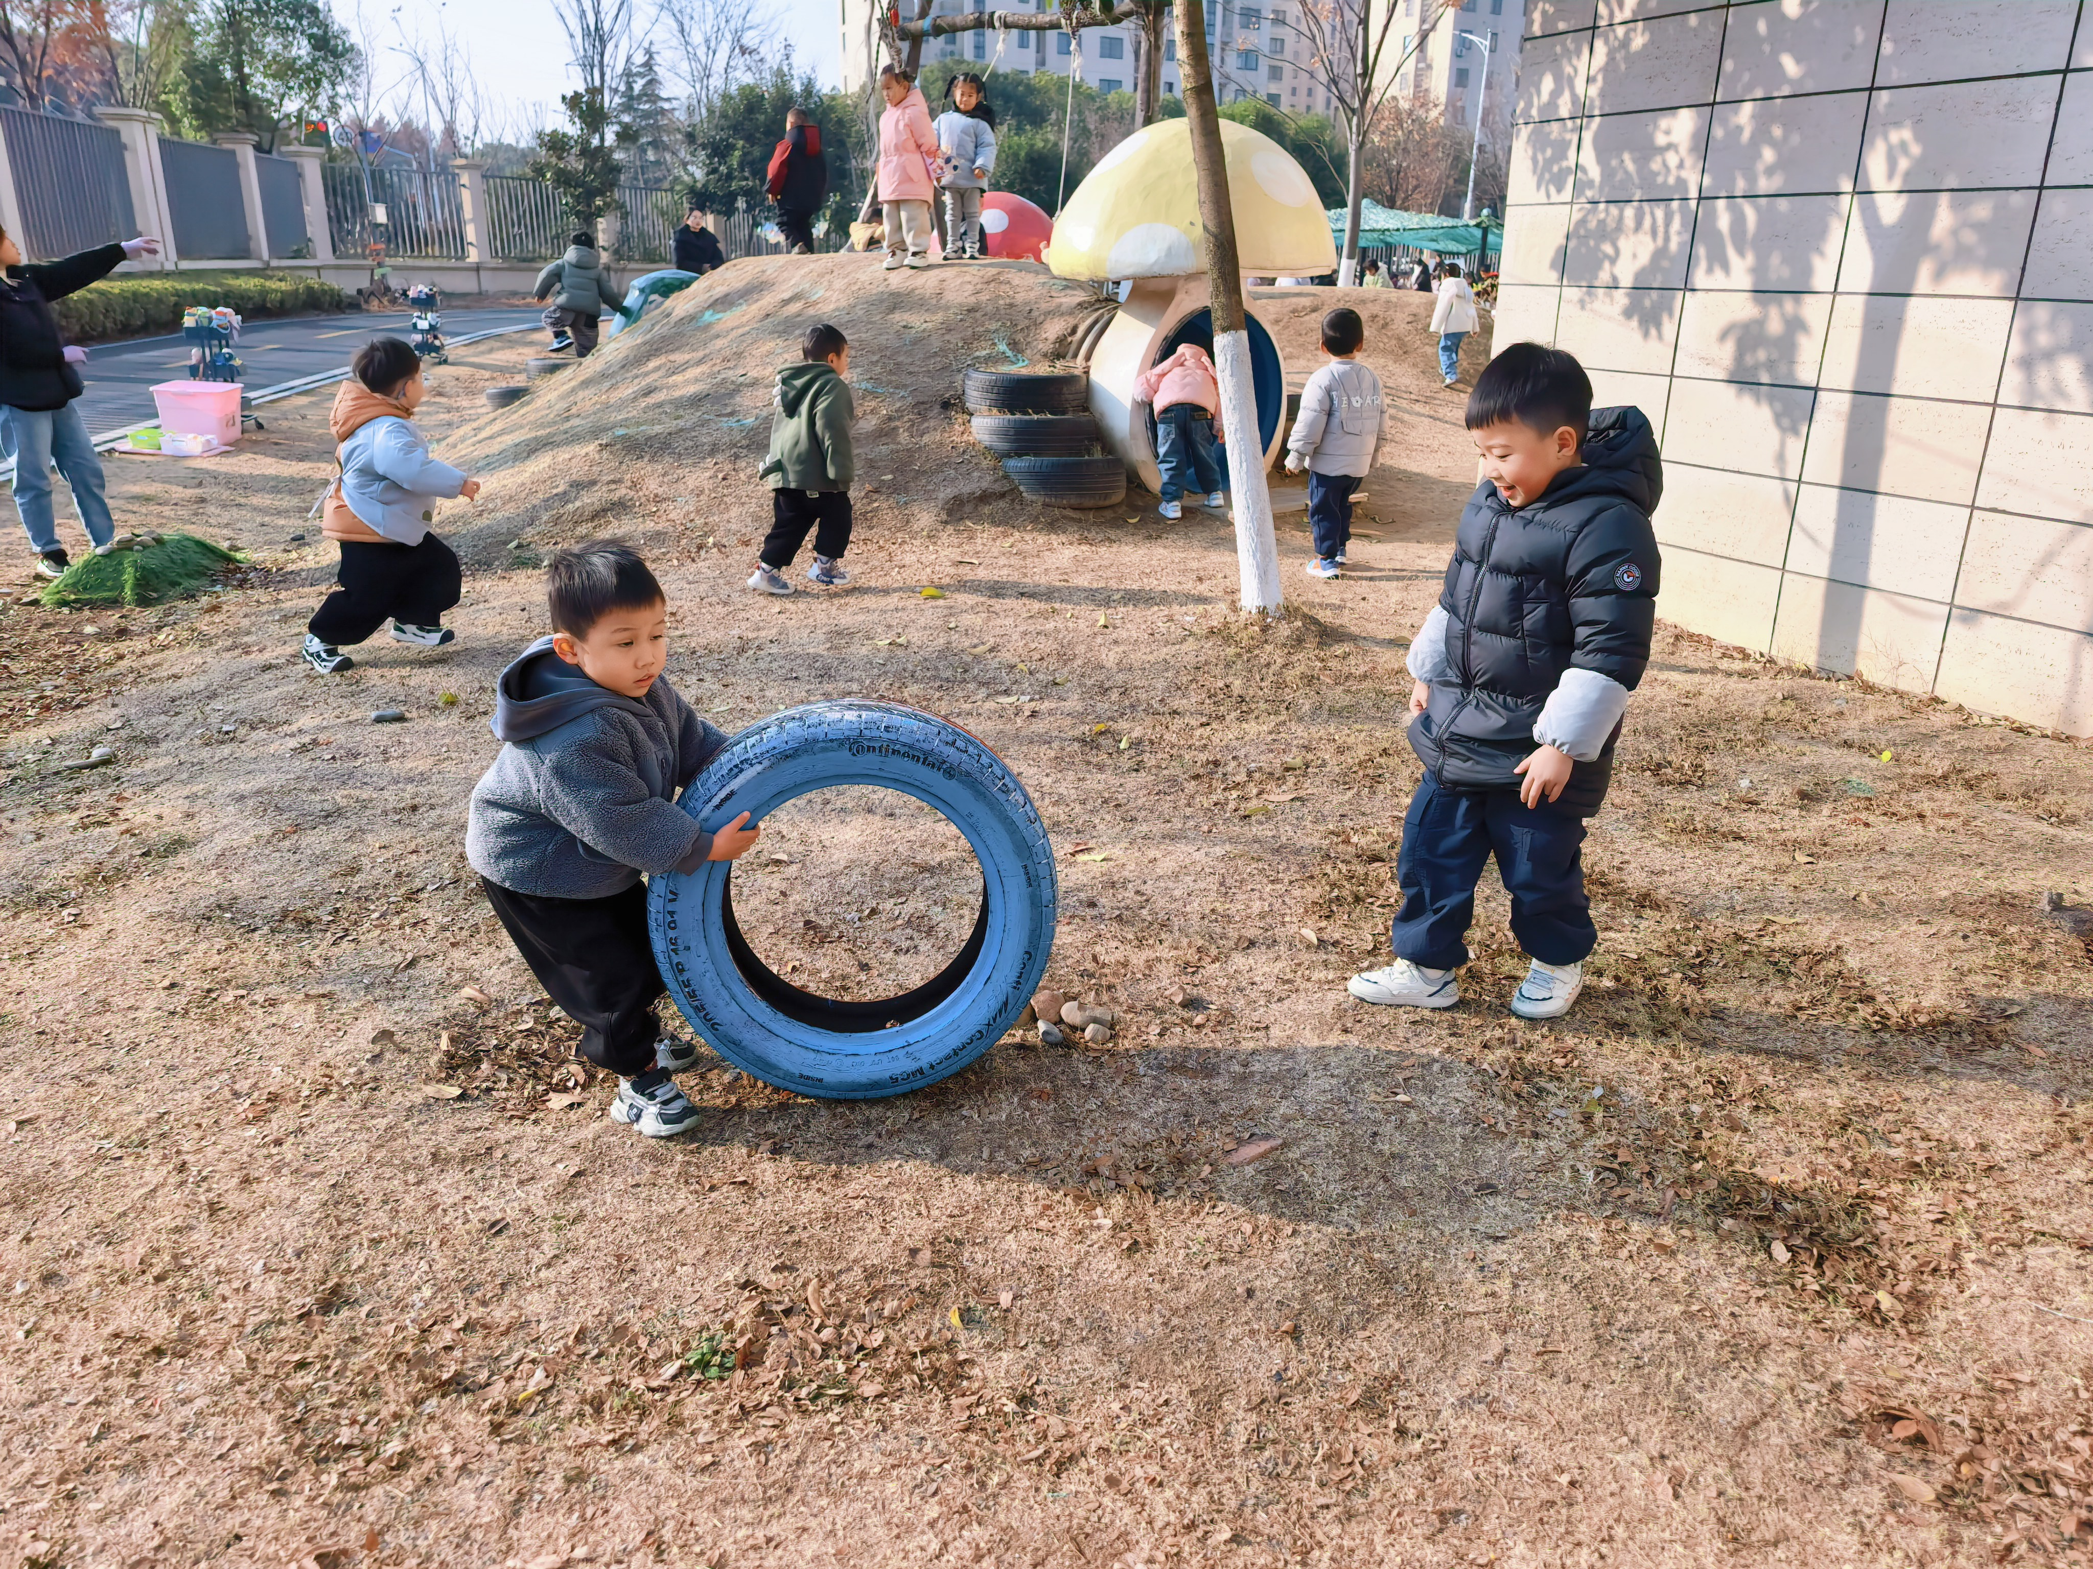 | 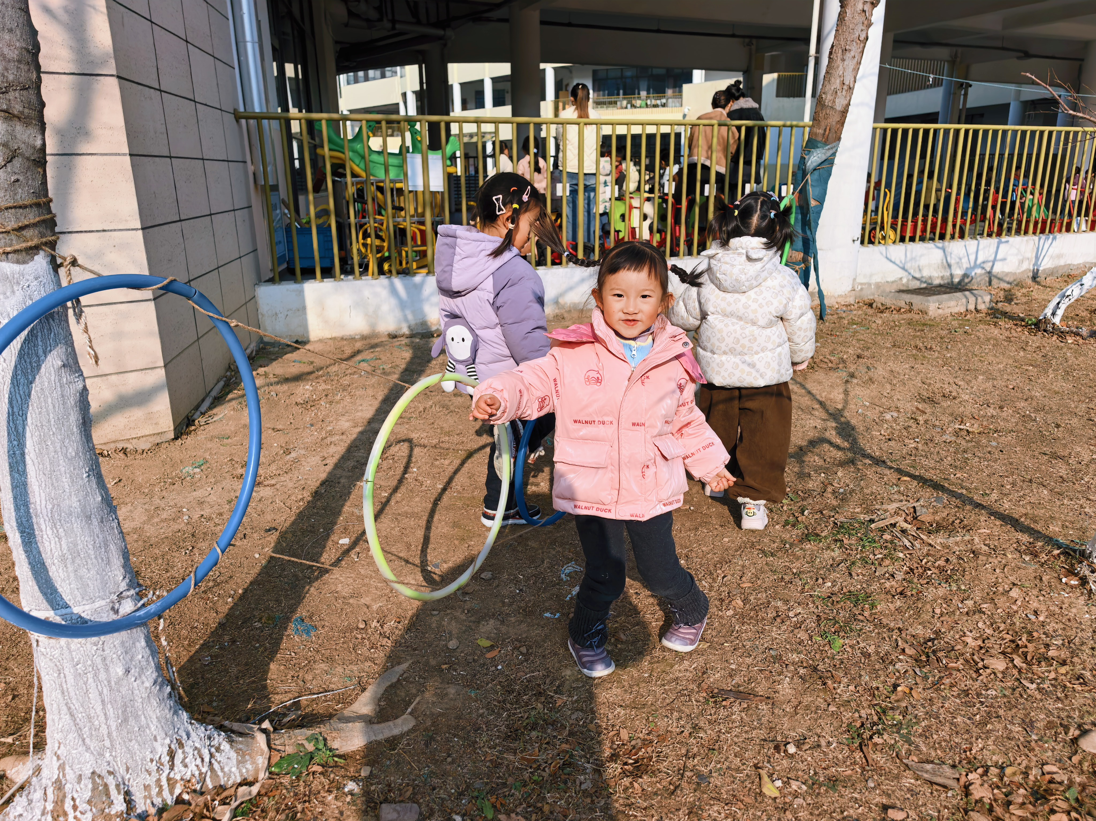
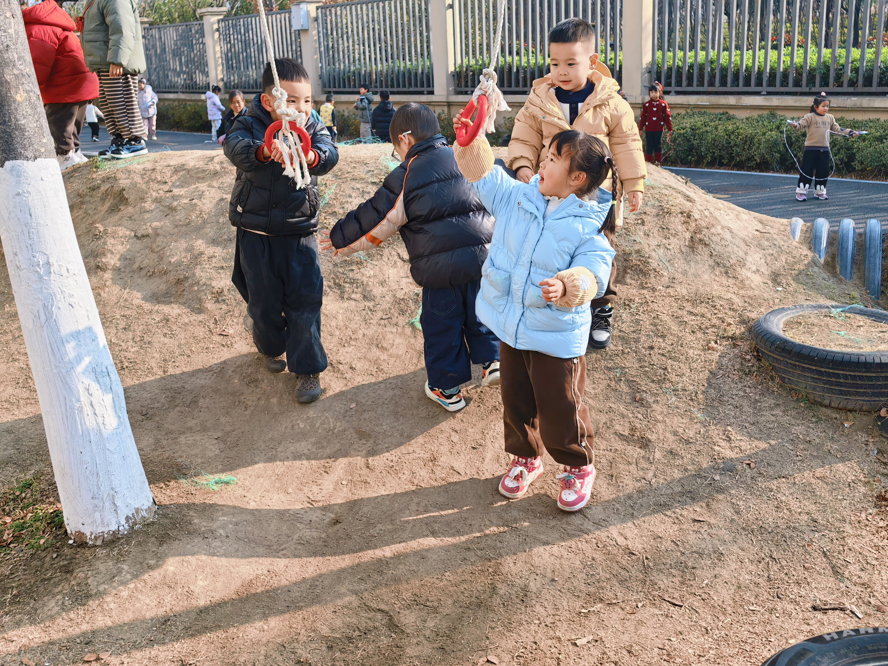 | 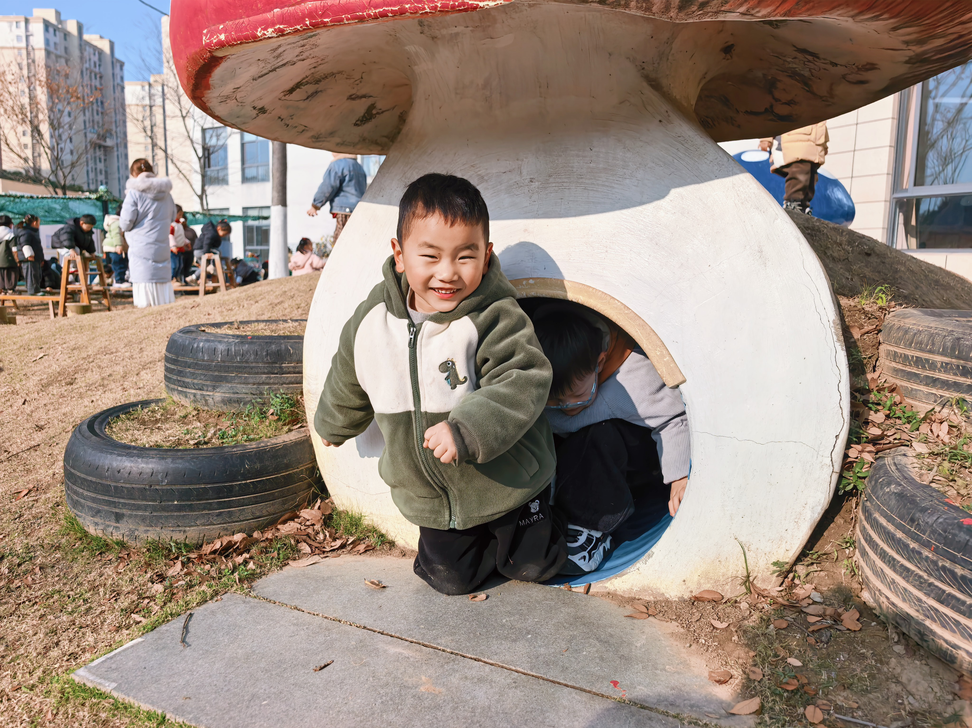 | 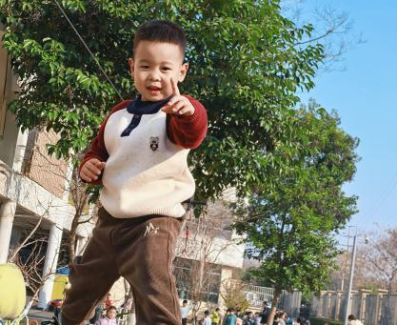

集体活动篇
活动：语言《小小手》
儿歌《小小手》是一首短小精悍、节奏明快、语言朴实的儿歌。儿歌内容富有情节化,贴近幼儿生活，朗诵起来朗朗上口, 幼儿易于接受与理解，从中进一步体验到小手的作用，并懂得要自己的事情自己做。小班的孩子对于贴近生活、朗朗上口的儿歌比较感兴趣，他们能在图片、动作等帮助下能很快理解儿歌内容，并有兴趣来朗诵、表演儿歌。但是有少数幼儿发音不准。
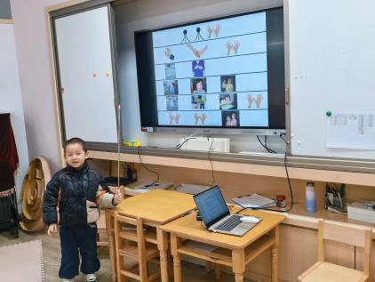 | 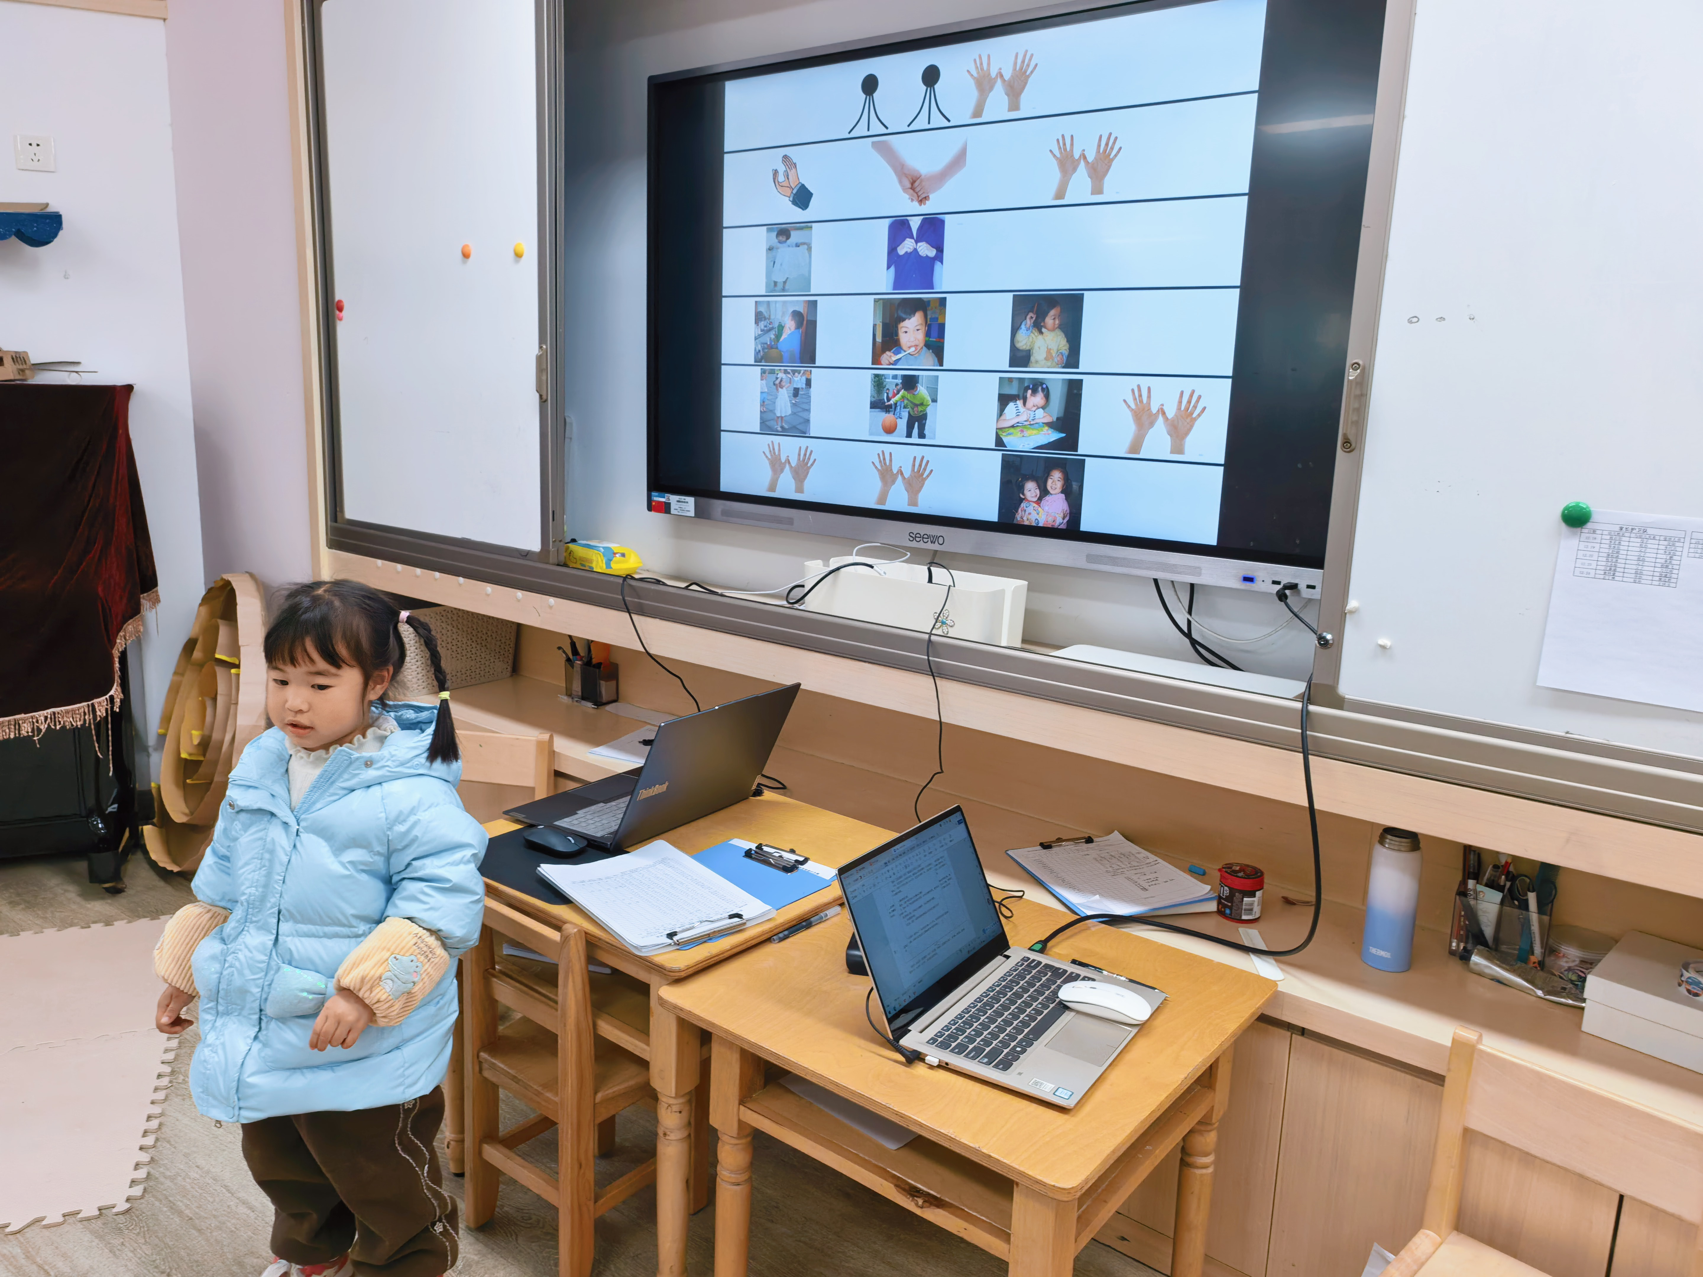 | 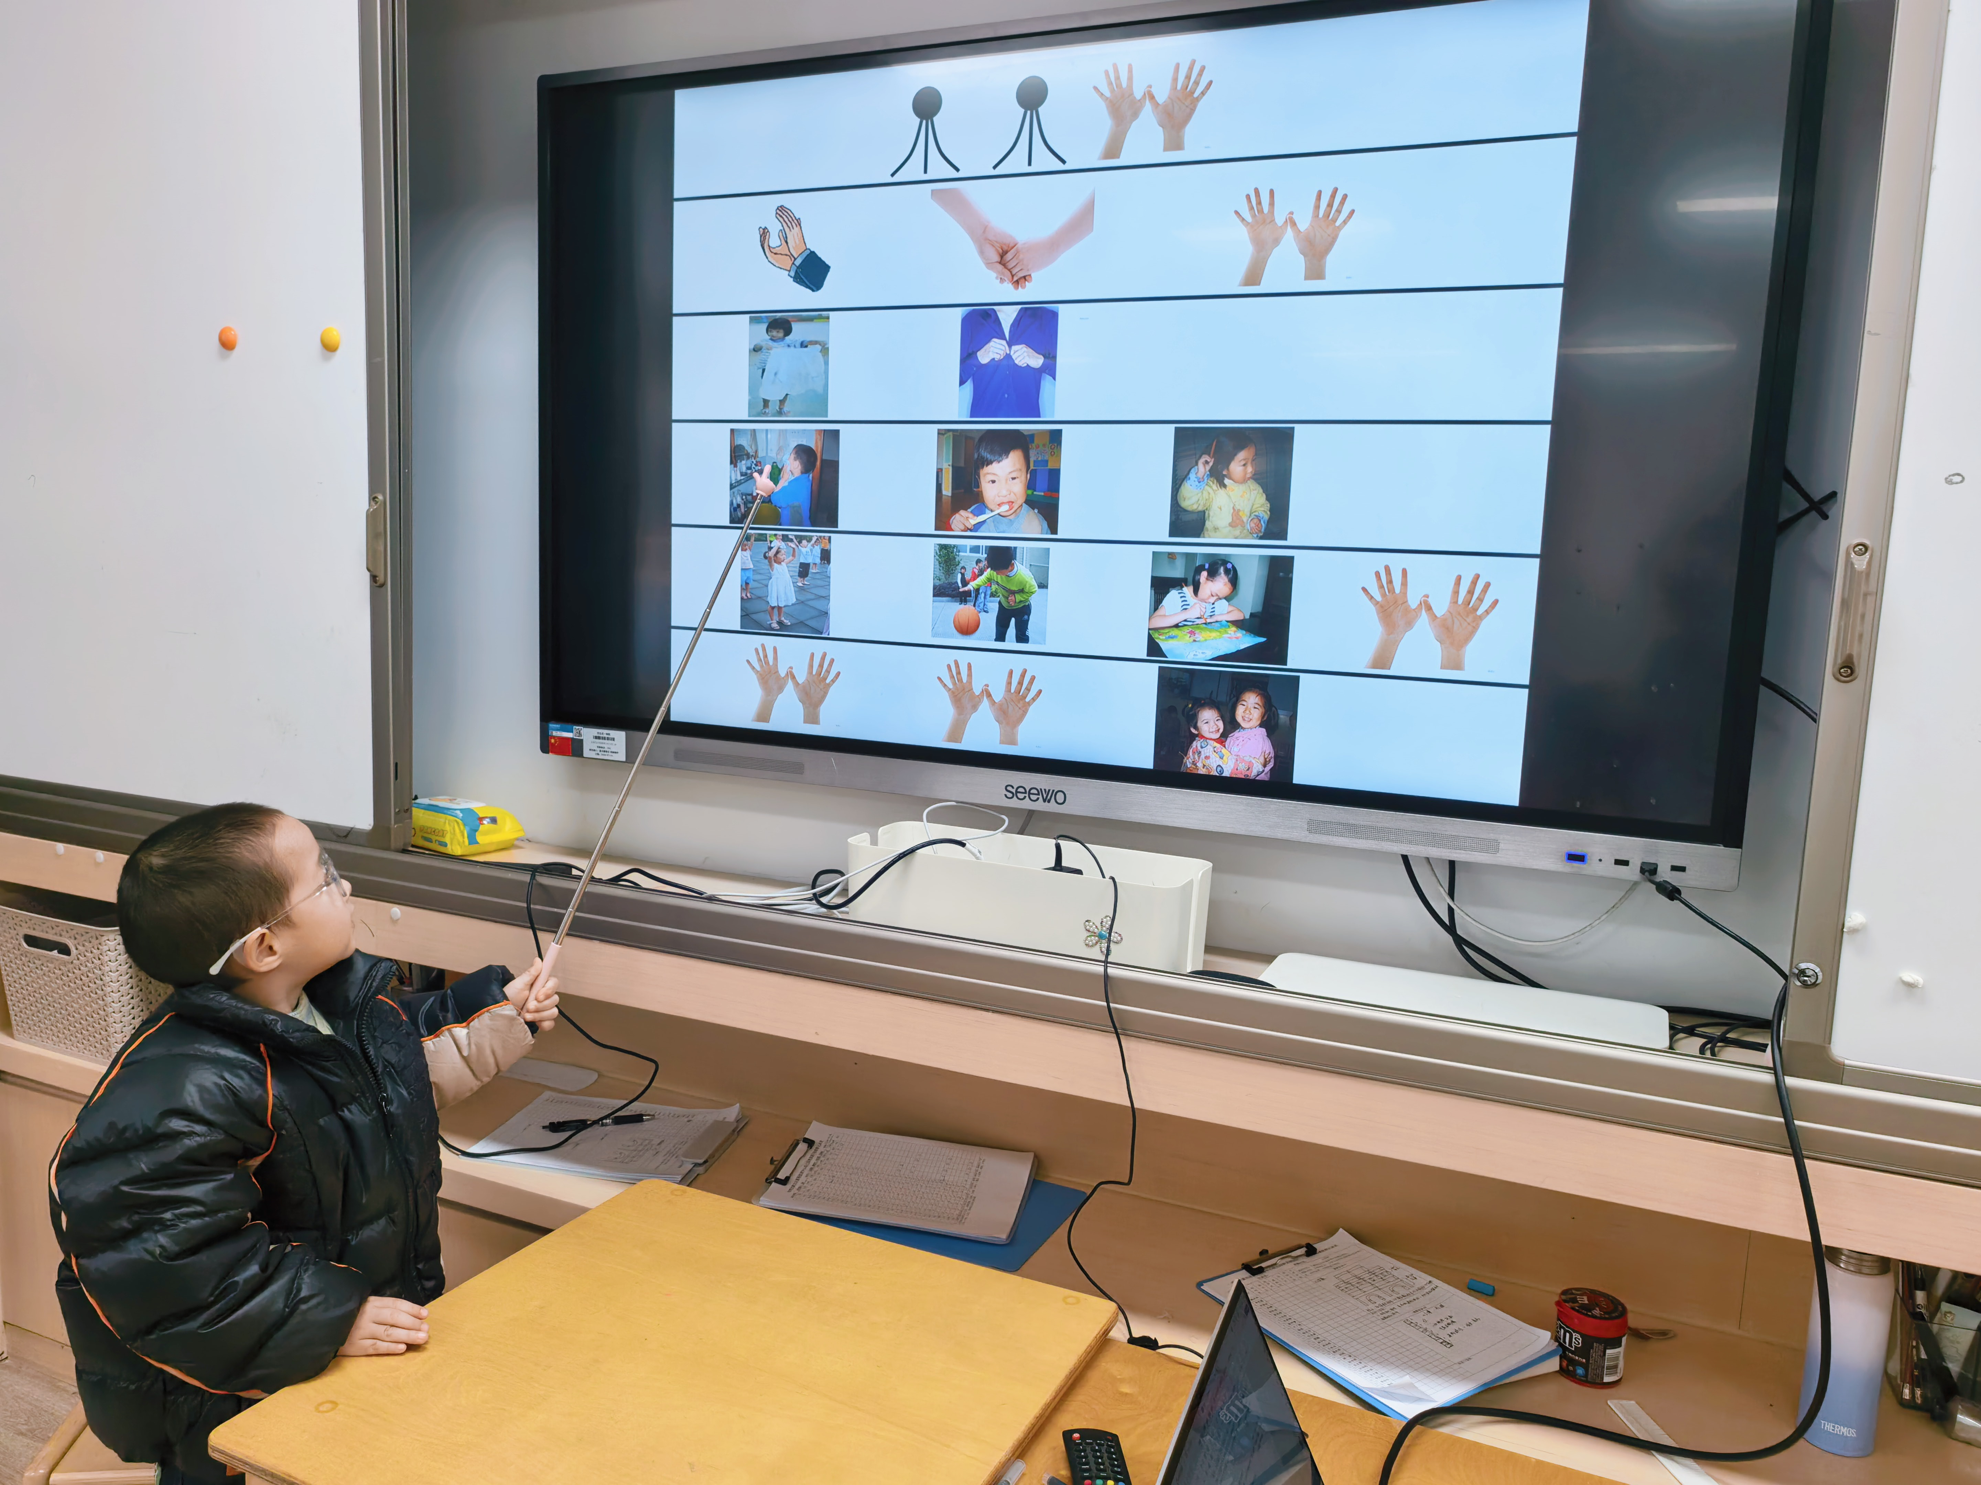

一日生活篇
早点：豆沙包、坚果拼盘、牛奶。
午餐：今天吃的是虾仁滑蛋、青菜炒蘑菇、猪肚鸡汤、海苔饭。今日午餐吃得特别香，孩子们纷纷主动添饭，连平时挑食的几个小朋友也把碗里的饭菜吃得干干净净。个别幼儿剩了青菜，经引导后也尝试着吃完。
下点：皮蛋瘦肉粥；水果：牛奶枣、金桔；
午睡：今日入园幼儿全部睡着！

